YENİŞEHİR ANADOLU İMAM HATİP LİSESİ MÜDÜRLÜĞÜ
BESLENME DOSTU OKULLAR PROGRAMI ETKİNLİK (ÇALIŞMA)
İZLEME-DEĞERLENDİRME TUTANAĞI
ETKİNLİĞİN (ÇALIŞMANIN)
ADI | Meyve Yeme Etkinliği
TARİHİ | Kasım ayı boyunca
YERİ | Sınıflarımız
ETKİNLİK GÖRSELİ
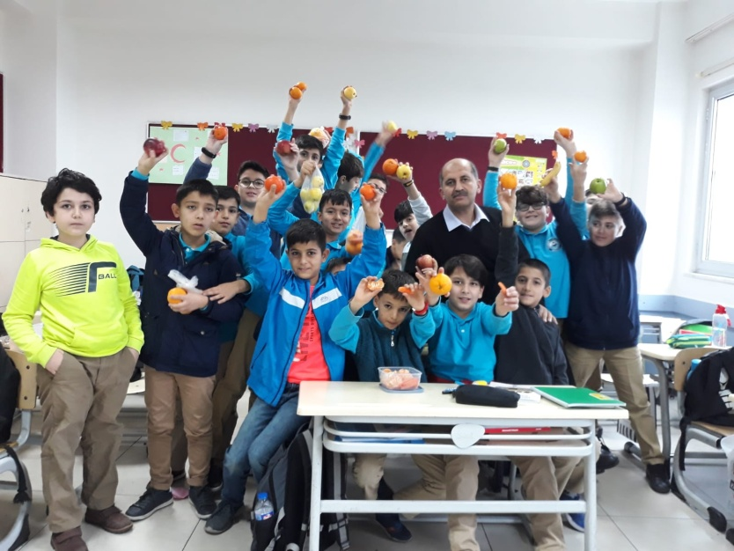 |  |  | 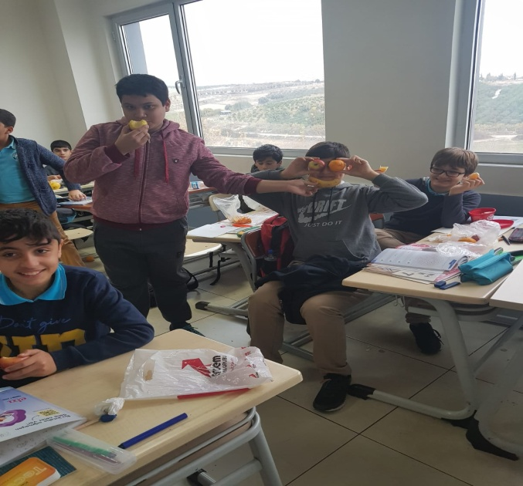
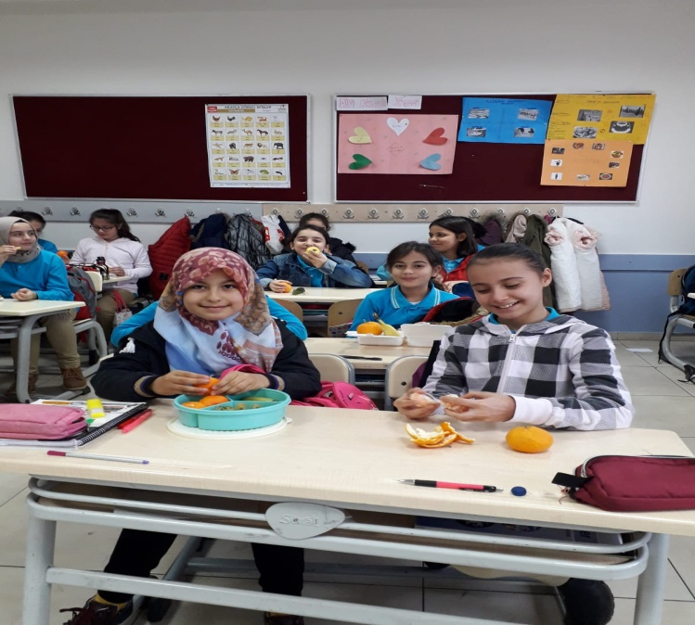 |  |  | 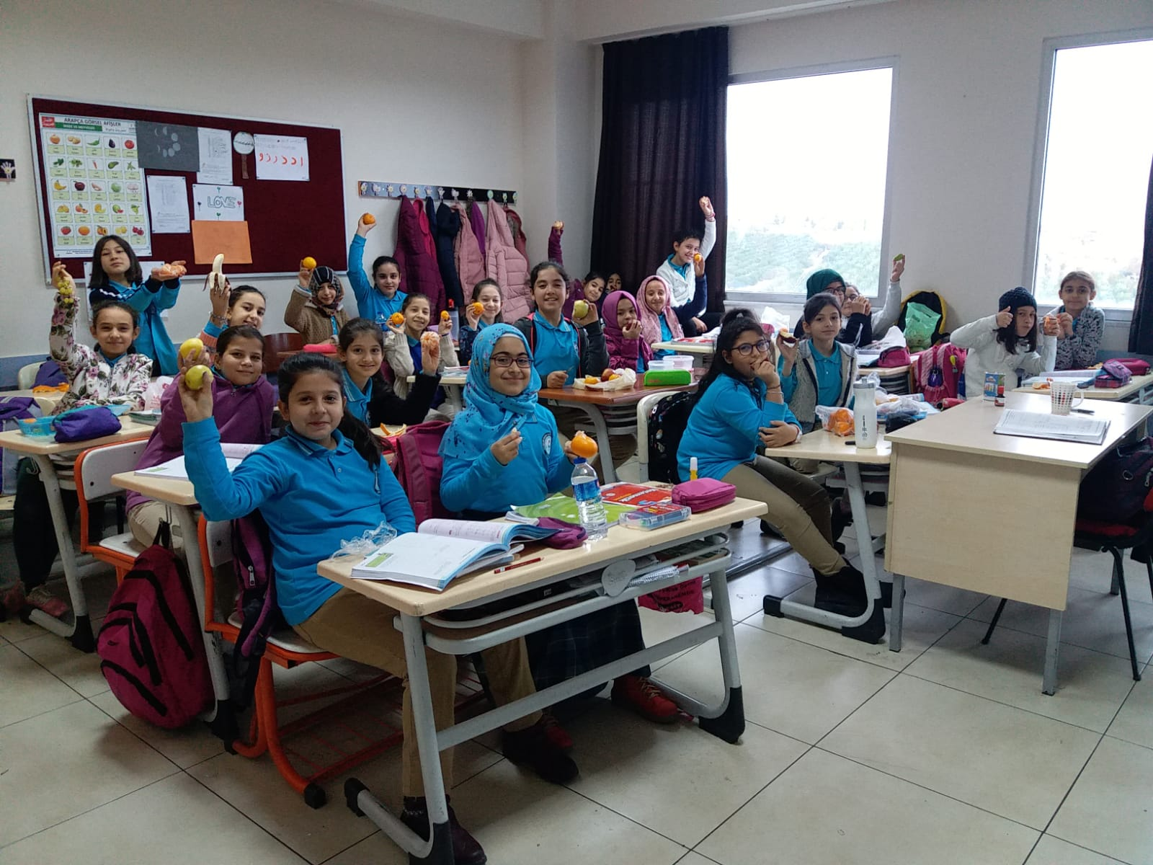
HEDEFLER |  | Meyve Yeme alışkanlığı kazandırmak
HEDEF KİTLE |  | Öğrenciler
ETKİNLİKLER VE İZLEME -DEĞERLENDİRME |  | Matematik öğretmeni Zeynep TOKAY ve Serap ESEN tarafından öğrencilerimize yönelik her gün 3. Teneffüste tüm okul öğrencilerine (1000 öğrenci)’’Ara Öğünde Meyve Yiyorum” etkinliği düzenlenmiştir.

Zeynep TOKAY Serap ESEN Fahrettin ÖZTÜRK Fatin Rüştü TUNCER
Matematik Öğrt Matematik Öğrt Müdür Yardımcısı Okul Müdürü

